
HK MR 223/308 Samonabíjecí puška
Ráže .223 Remington
308Win
Návod k použití
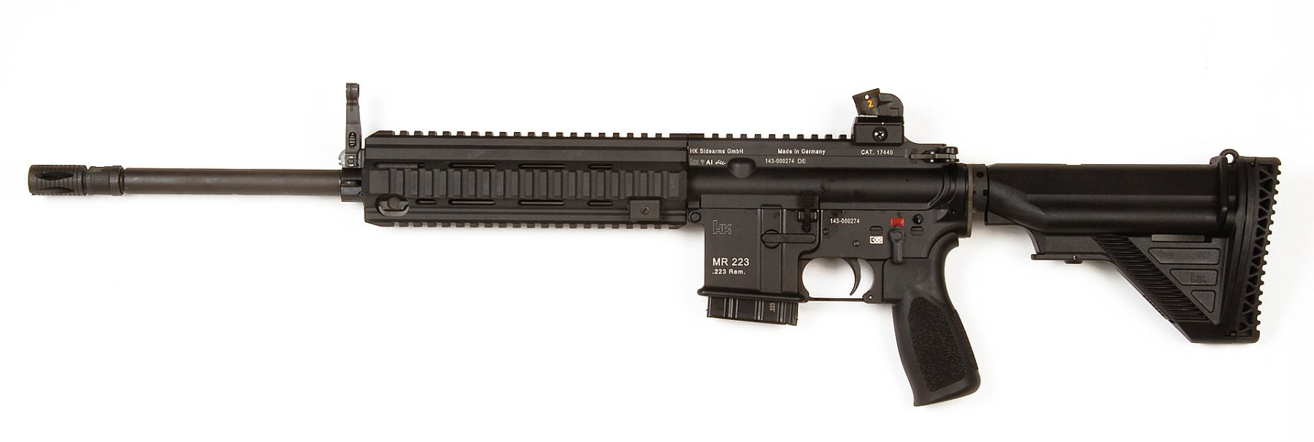

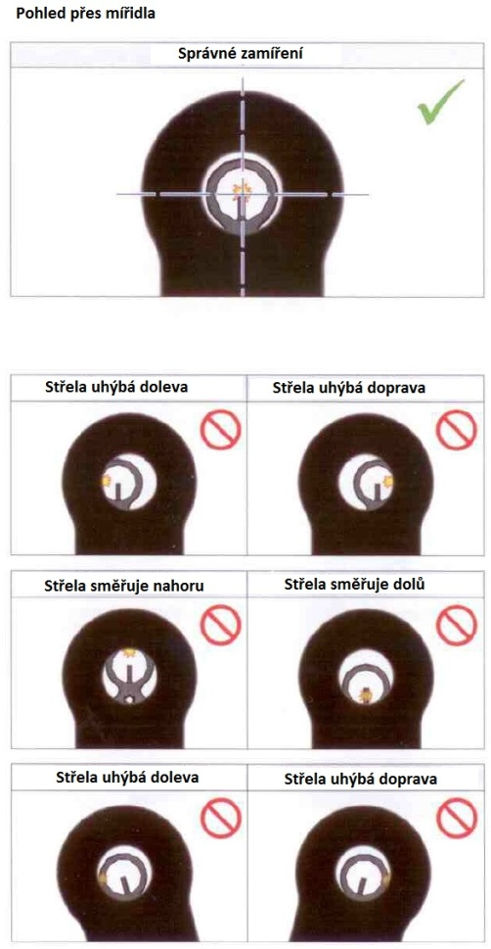
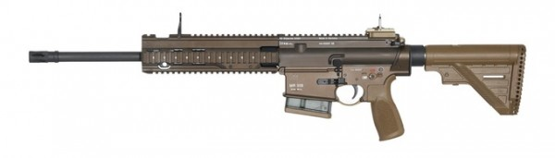
Samonabíjecí puška Heckler-Koch řady MR je zbraní pracující na principu pohybu závěru odebírání tlaku plynů z hlavně. Zkušenosti zbrojovky Heckler-Koch na poli vývoje a výroby zbraní pro ozbrojené složky bohatě úročí na poli civilních a sportovních zbraní. Dalo by se říci, že kvalita těchto produktů je ověřena v nejtěžších služebních i bojových podmínkách. Již tento fakt je zárukou toho, že pušky řady MR223/308 fungují spolehlivě, bez závad, jsou spolehlivé a vysoce přesné. Perfektní vyvážení je dáno vhodně zvoleným poměrem hmotnosti pohyblivých částí v závislosti k dané ráži a působení výmetných plynů. Díky zvoleným konstrukčním řešením je minimalizován zpětný ráz do ramene a potřeba stabilizovat zbraň po výstřelu a naopak maximalizována přesnost.
MR223/308 je z výroby opatřena mazivem k ochraně proti korozi na vnějších i vnitřních částech hlavně. Před vypálením prvního výstřelu je nutné, aby hlaveň byla dokonale vyčištěna a pokud to považujete za nutné, otřete nadbytečný olej pomocí čisté, suché a měkké látky. Vždy se ujistěte, že používáte pouze komerční střelivo, dané ráže a vysoké kvality. Tato ráže je vyznačena na levé straně polymerového rámu, na levé straně hlavně a na zásobníku. Zbraň byla vyrobena dle nezbytných bezpečnostních předpisů, avšak výslovně nemůžeme převzít jakoukoliv odpovědnost za zranění nebo škody, způsobené použitím střeliva nesprávné ráže, nebo v důsledku příliš vysokého tlaku.
Nezbytné bezpečnostní pokyny, které je nutné dodržovat.
1) Před manipulací se ujistěte, že není nabitá.
2) S výjimkou střelby, vždy zajistěte zbraň bezpečnostní pojistkou (viz „bezpečnostní pojistka“)
3) Nikdy nepřikládejte prst na spoušť s výjimkou případů, kdy se připravujete ke střelbě. Za všech ostatních okolností přidržujte prst podél polymerového těla zbraně nad spouští.
4) Nikdy na nikoho nemiřte, i když jste si jistí, že je zbraň vybitá a zajištěná. Se zbraní zacházejte vždy tak, jako by byla nabitá.
5) Musíte vždy vidět kam Vaše střely dopadnou a nikdy nestřílejte v případě, že existuje sebemenší riziko nehody. Mějte na paměti riziko možnosti odrazu střely, nikdy nestřílejte do vody, či proti skalám.
6) S ohledem na vlastní bezpečnost i z hlediska balistické účinnosti používejte pouze střelivo shodné s předepsaným střelivem.
7) Ve svém vlastním zájmu i v zájmu životnosti vaší zbraně, zabraňte vniknutí jakéhokoliv cizího předmětu do hlavně. Bláto, sníh či voda mohou způsobit nebezpečný přetlak v hlavni a tím i možnost poškození zbraně a případné zranění.
8) Při odkládání zbraň vždy vybijte! Uložte ji odděleně od střeliva a zabezpečte, aby k e zbrani neměly přístup děti.
Funkce:
Funkční princip samonabíjecí pušky MR223/308 je velice jednoduchý, založený na odvádění tlaku spalin z hlavně na píst. Pod tlakem těchto plynů se píst pohybuje směrem vzad a pohyb přenáší na pohyblivé části závěru. To způsobuje otevření nábojové komory, vytažení a vyhození prázdné nábojnice výhozním okénkem na pravé straně zbraně a natažení bicího mechanismu. Následný dopředný pohyb závěru vtlačí novou nábojnici do nábojové komory a v poslední fázi pohybu závěru dojde k jejímu uzamčení dosednutím aretačních ozubů.
Originálním prvkem zbraně je její rotační uzávěrový systém. Ozuby závěru jsou na stěně hlavně a tím vytváří pevné spojení se závěrovou částí nábojové komory, což dále zvyšuje přesnost zbraně. Systém je poloautomatický, na prvotní, ruční natažení zbraně, lze vystřílet všechny nábojnice v zásobníku jednu po druhé.
Jakmile je vystřelen poslední náboj, závěr zůstane otevřený, podavač zásobníku zachytí závěr v zadní poloze. K uvolnění závěru je potřeba vyjmout zásobník a lehce zapůsobit na páku závěru směrem vzad. (v případě výměny zásobníku za nabitý a uvolnění závěru, je zbraň natažená a připravena ke střelbě!!!) Z bezpečnostních důvodů nikdy nedávejte prsty do otvoru vyhazovače.
Bezpečnostní pojistka
Bezpečnostní pojistka samonabíjecí pušky MR223/308 je na pravé i levé straně na společné, příčné hřídelce. Její ergonomie umožňuje velmi snadnou manipulaci. Pokud je páčka pojistky ve „vodorovné poloze“ a její ryska směřuje na bílý symbol přeškrtnuté nábojnice, je pojistka v poloze „Zajištěno“ s uzamčenou spouští. Stlačíme – li páčku pojistky lehkým tlakem palce směrem dolů tak, aby její ryska ukazovala na červený symbol střely, je spoušťový mechanismus ODJIŠTĚNÝ a připravený ke střelbě. Navykněte si ponechávat svoji zbraň trvale v poloze „Zajištěno“ ať je nabitá, nebo není. Pojistku uvolněte pouze za předpokladu, že se chystáte ke střelbě.
Nabíjení
Samonabíjecí puška je vybavena vyměnitelným zásobníkem nasouvaným do zásobníkové šachty. Zásobník má v základním provedení kapacitu 10 ran.
Při nabíjení zbraně doporučujeme tento postup:
1) Nastavte pojistku do polohy „Zajištěno“, natočte hlaveň nejbezpečnějším směrem.
2) Uvolněte zásobník pohybem aretační páčky směrem dopředu, zásobník vyjměte.
3) Vložte potřebný počet nábojů do zásobníku a nabitý zásobník vložte zpět rovně do zásobníkové šachty a zajistěte mírným tlakem, či „doklepnutím“ (projeví se slyšitelným zacvaknutím). Zajištění ověřte „zakýváním zásobníkem“.
4) Rázným pohybem páky závěru vzad (a jejím uvolněním z prstů v zadní poloze) dojde k natažení bicího mechanismu a nabití první nábojnice do nábojové komory.
Nyní je, po uvedení pojistky do polohy „Odjištěno“, zbraň PŘIPRAVENA KE STŘELBĚ!!!!
Spoušť:
Je továrně nastavena na lehký, progresivní chod, přičemž stále vyhovuje nejpřísnějším bezpečnostním předpisům. V žádném případě neseřizujte tovární nastavení odporu spouště.
Mířidla:
Standardně jsou zbraně řady MR223/308 osazeny výklopnými průhledovými mířidly a jsou nastřeleny z výroby. Správný způsob pohledu skrze mířidla je naznačen na obrázku. Dráha střely je dána několika faktory a liší se v závislosti na použitém střelivu. Pro drobné stranové korekce je zadní hledí vybaveno stavěcím šroubem.
Údržba:
Doporučujeme osvojení následujícího postupu, kdykoliv se rozhodnete pro čištění nebo údržbu pušky MR223/308.
1) Předtím, než budete cokoliv dělat ujistěte se, že není nabitá a zásobník je prázdný.
2) Vyjměte zásobník a ověřte, že je nábojová komora prázdná.
3)Vyčepujte zadní čep držící dvě části rámu a ty následně oddělte (vyklopte) a vysuňte pouzdro závěru spolu s ovládací pákou.
4) Vsuňte čistící tyčku do ústí hlavně napřed s čistící zátkou a potom, le-li potřeba, s drátěnám kartáčkem, obojí namočené do dobrého rozpouštědla. Hlavním cílem čištění hlavně a komory je odstranění všech stop střelného prachu. Při čištění dávejte pozor, abyste nepoškrábali ústí hlavně. Jakýkoliv náraz, nebo poškození této části zbraně má velký, negativní vliv na přesnost.
5) Po vyčištění hlaveň osušte suchým hadříkem.
6) Vyčistěte závěr a vnitřek tělesa suchým hadříkem prostrčeným otvorem pro zásobník, odstraňte zaschlý olej a nahraďte jej novým filmem velmi kvalitního oleje.
7) Otřete všechny vnější kovové části hadříkem namočeným v oleji a odstraňte všechny stopy prstů (pot je kyselý). Je běžné lehce potřít zbraň olejem pokaždé, když byla vystavena nepříznivým povětrnostním podmínkám a nečistotám.
Občas je potřeba zbraň vyčistit důkladně, k tomu je nutné zbraň rozebrat. HK243 byla konstruována tak, aby rozborka pro čištěná byla proveditelná bez použití nářadí.
Nikdy nepoužívejte zbytečně moc oleje, obzvlášť v oblasti spoušťového mechanismu. Na olej se může lepit prach a nečistoty. Pokud nebude zbraň delší dobu používána, je naopak záhodno ji ošetřit větší vrstvou oleje, kterou je potřeba před dalším používáním odstranit. Plastové díly nevyžadují zvláštní péči.
Nedílnou součástí tohoto návodu je originální příručka, kde jsou veškeré aspekty používání zbraně doplněny názornými ilustracemi.
Náhradní díly:
Při objednávání náhradních dílů uvádějte:
-model
-ráži a číslo zbraně
-popis a číslo objednávaných dílů
Výrobce:
Heckler & Koch-Str. 1 | 78727 Oberndorf a.N. Deutschland
Tel +49 (0)7423 79-0 | Fax +49 (0)7423 79-2350
hkinfoboard@heckler-koch-de.com
Dovozce: Walter Trading s.r.o. Baumanova 48, 250 82 Horoušany, Česká Republika Telefon: +420 281 980 180 E-mail: info@waltertrading.cz

